屏東縣海豐國小101年度辦理環境教育活動
1.活動名稱：環境文宣---再生能源，珍惜台灣
2.活動地點：佈告欄宣導
3.活動計畫與目的：
透過『學習步道』的視覺刺激，讓學生多一種學習的管道。
4.活動內容：校園文宣的張貼，營造知識環繞的殿堂。
5.參加人數：全校師生
6.活動成果與效益：
如果只是書本上的知識，那是狹隘的！透過文宣的啟迪，讓環境意識更深植孩子的心靈，視覺學習更印象深刻！
7.問題與檢討：
雖然是每天必經的上學路線，也能發揮學習的功能，寧靜而道遠，短暫的相遇，卻能留下清香！
8.佐證照片及說明：

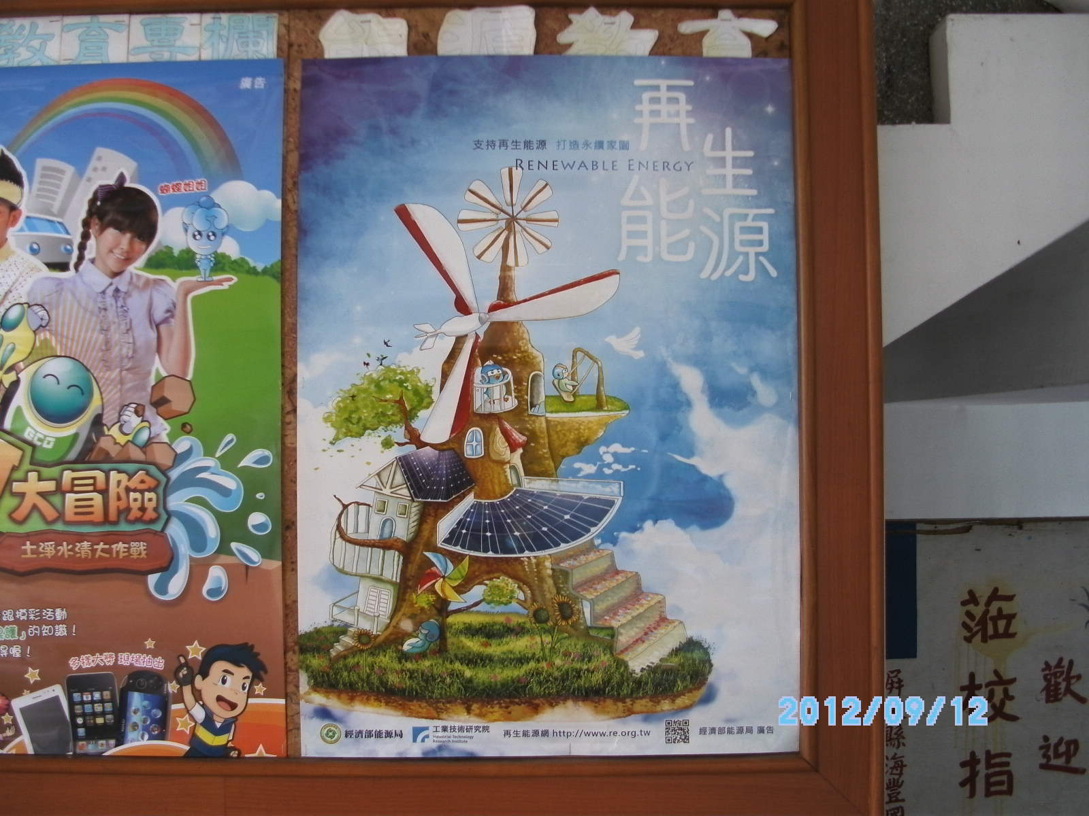 | 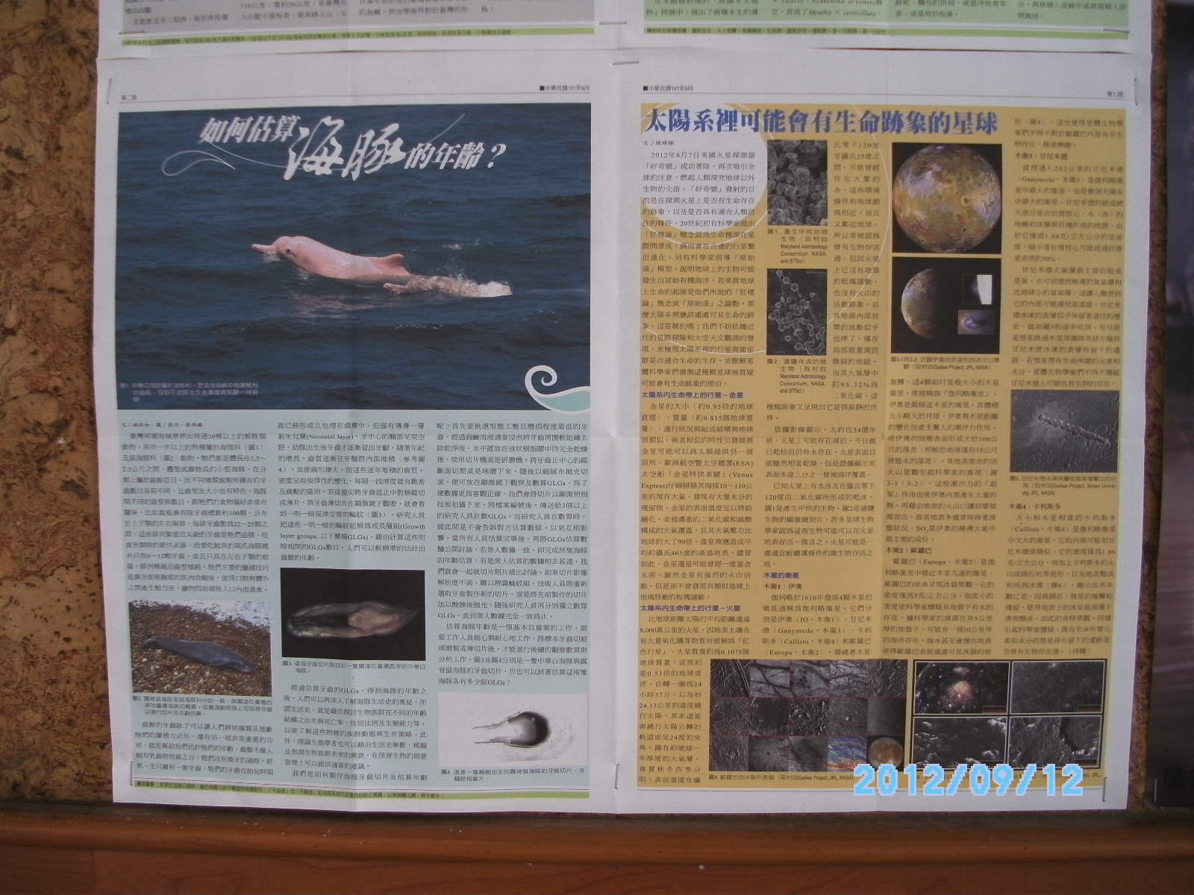
說明：：再生能源能替代 | 說明： 本土關懷台灣情
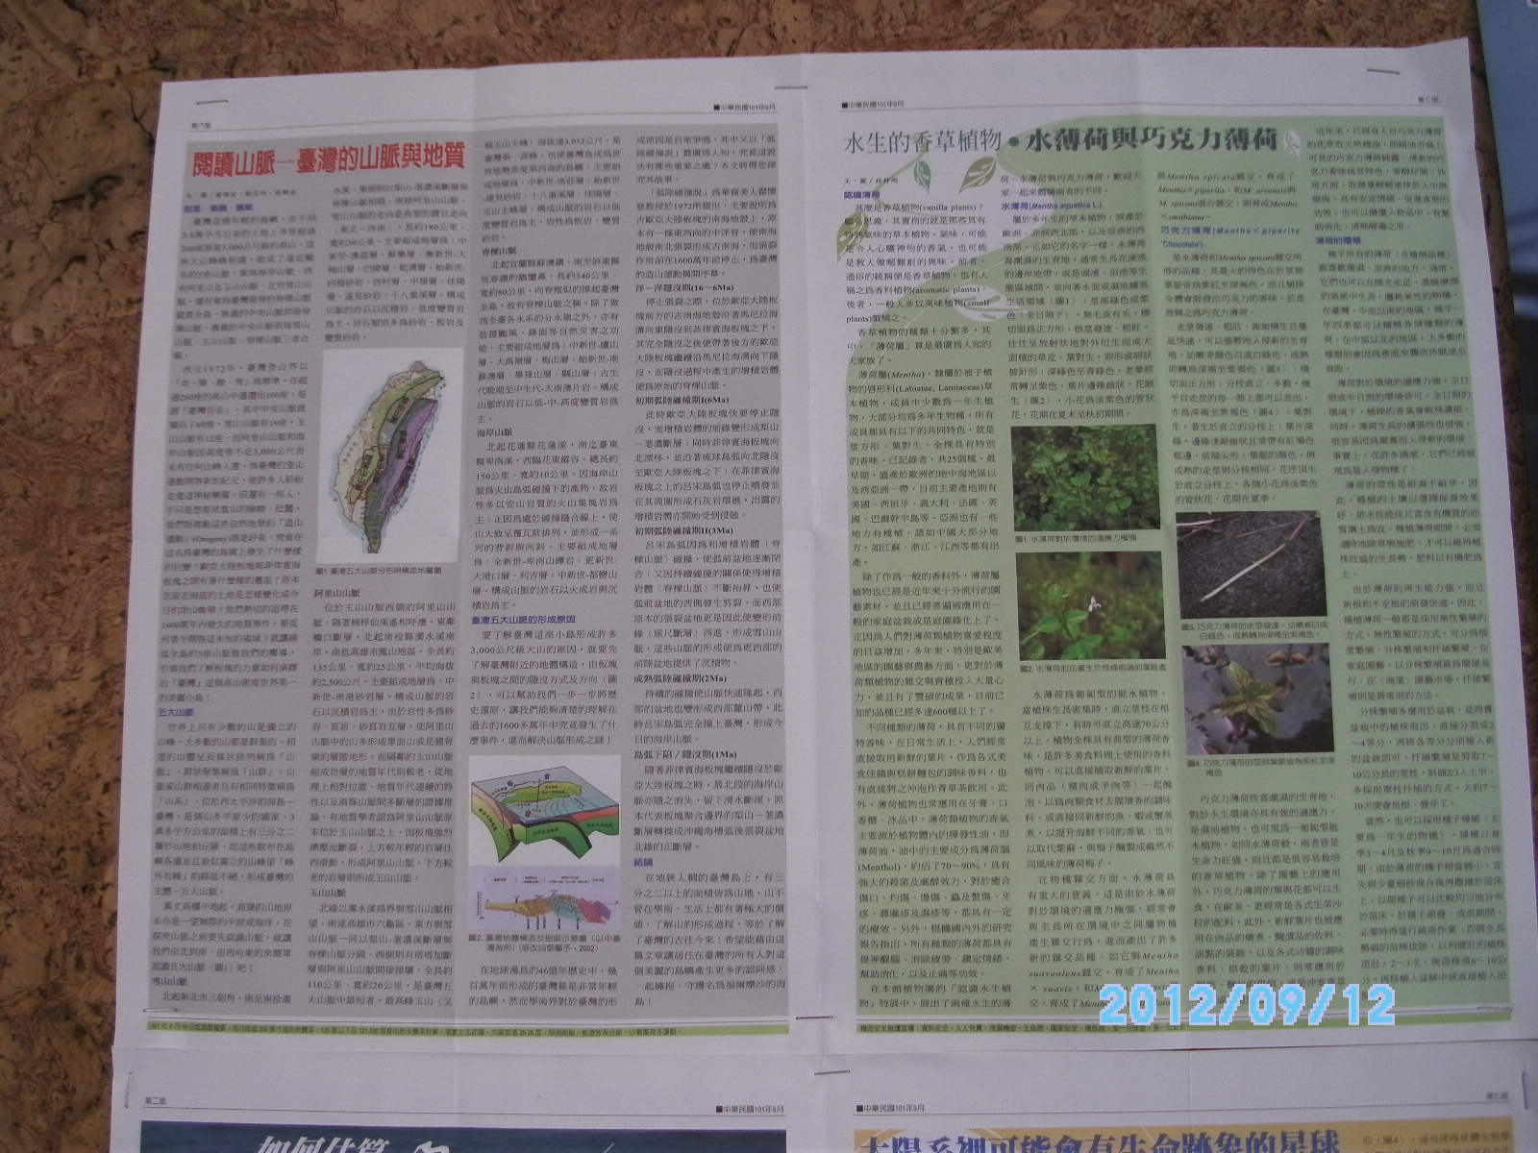 | 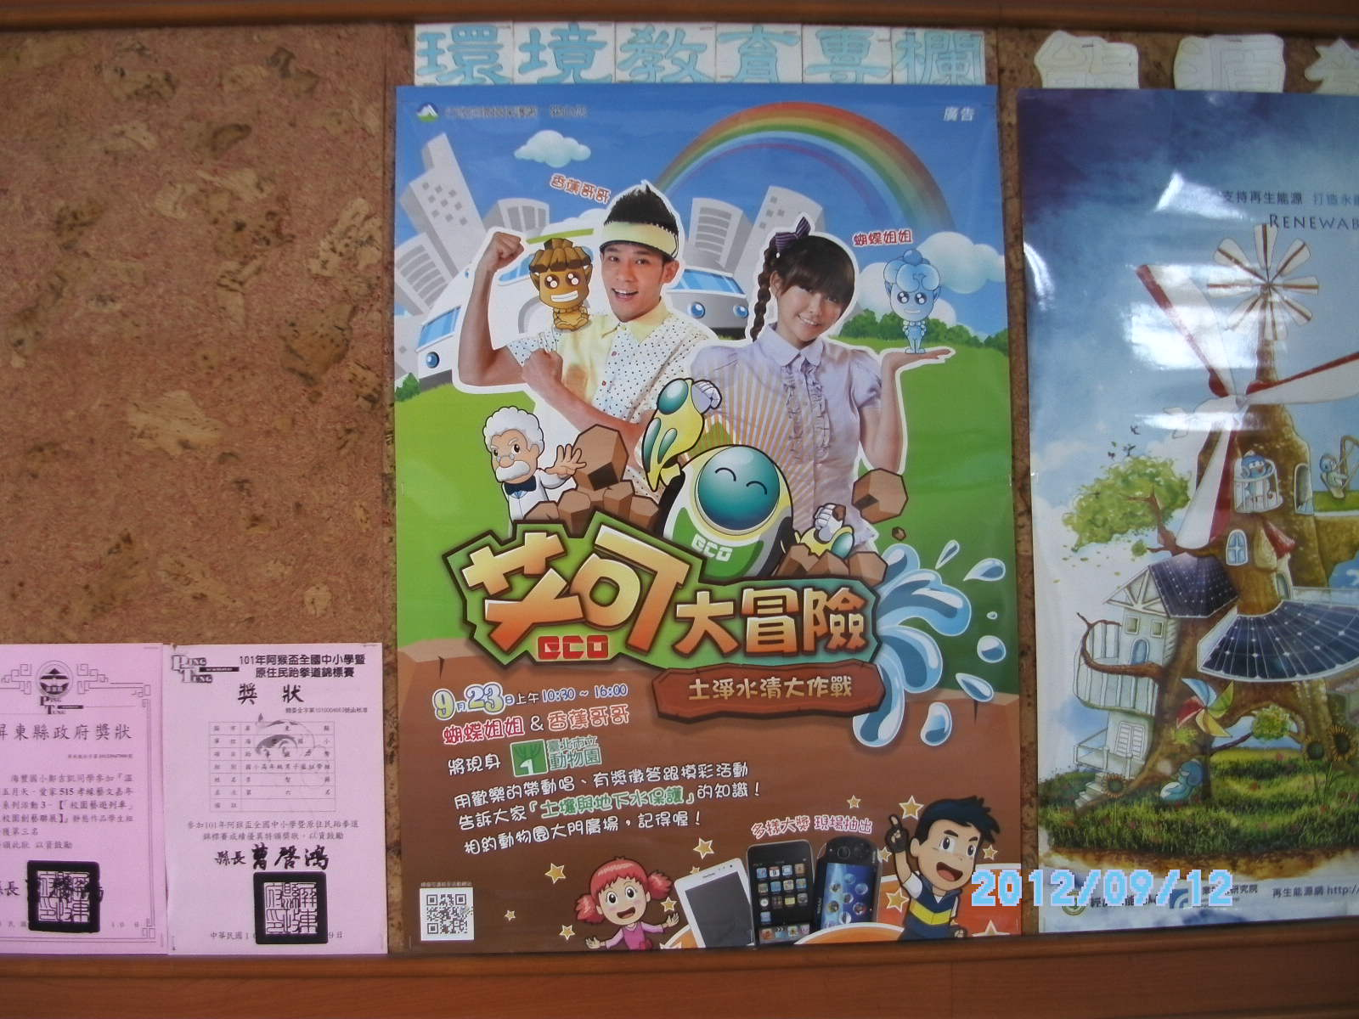
說明： 生態知識不可少 | 說明： 土淨水清好環境

再生能源的替代是很重要的議題，關懷我們的環境，珍惜台灣的資源，透過文宣我們有更深一層的了解！

